Több mint 60 díjat nyertek a Széchenyi István Egyetem hallgatói az idei Országos Tudományos Diákköri Konferencián
Ünnepségen köszöntötte az idei Országos Tudományos Diákköri Konferencián díjazott hallgatóit a győri Széchenyi István Egyetem, amely történelmi eredménnyel zárta a seregszemlét. Összesen 216 fiatal képviselte az intézményt, akik közül 65-en díjat nyertek.
Az Országos Tudományos Diákköri Konferencia (OTDK) 2025-ben minden korábbinál nagyobb volumenű rendezvénnyé nőtte ki magát. A hazai tehetséggondozás csúcsát jelentő, 16 tudományterületi szekcióban megrendezett eseményen csaknem hatezer hallgató ismertette kutatási eredményeit vagy mutatta be művészeti tudását. A Széchenyi István Egyetemet 216-an képviselték, ami már önmagában impozáns szám, még figyelemreméltóbb azonban, hogy ők 16 első, 13 második, 7 harmadik és 29 különdíjat nyertek el.
A köszöntésükre megrendezett gálán dr. Friedler Ferenc professzor, az egyetem rektora, tudományos elnökhelyettese kiemelte: az OTDK-n való részvétel a tudományos pálya első lépése; ezt követheti a doktori iskolára való felkészülés és a jelentkezés, ami a későbbi elismerések alapja lehet. „A PhD-tanulmányokat folytatók egyszerre szolgálják saját hosszú távú szakmai pályájukat, és egyúttal hozzájárulnak intézményünk tudományos teljesítményének növeléséhez” – jelentette ki. Hozzátette: ehhez a Széchenyi-egyetem minden feltételt biztosít, így széles körű nemzetközi kapcsolatrendszert, kiváló infrastruktúrát, valamint rendkívül aktuális, az érdeklődés középpontjába tartozó – többek között a fenntarthatósághoz, a mesterséges intelligenciához, a mobilitáshoz kapcsolódó – kutatási témákat.
Dr. Mezey Barna professzor, az Országos Tudományos Diákköri Tanács (OTDT) alelnöke beszédében kifejtette: a tudományos diákköri mozgalom önkéntes szerveződés, egyúttal valódi hungarikum. „Igényesen, kételkedve, az örök igazságokat megkérdőjelezve, kutatva az újabb igazságokat, együtt gondolkodva megteremteni és bemutatni az eredményeket” – összegezte az OTDK célját.
Dr. Konczosné dr. Szombathelyi Márta professzor, a Széchenyi István Egyetem Tehetségsegítő Tanácsának és Tudományos Diákköri Tanácsának elnöke megköszönte a felkészítést, bírálatot és zsűritagságot vállaló oktatók, a helyi programok szervezésben részt vevő hallgatók és munkatársak, valamint az OTDT, az Egyetemi Tehetségsegítő Tanács és Tudományos Diákköri Tanács tagjainak elkötelezettségét, továbbá az egyetem vezetésének támogatását. Ugyancsak köszönetet mondott a partner-középiskoláknak, hogy bizalmuk jeleként diákjaikat delegálták az intézmény tudományos diákköri konferenciáira, akik közül egy tanuló az OTDK-n is sikeresen vett részt. „Kiemelt figyelt fordítunk arra, hogy az eredményeket közérthető formában is bemutassuk. »A tudomány vonzásában – fiatal tudósok a közösségért« című videósorozatunkban a legsikeresebb hallgatók mutatják be kutatásuk eredményeit” – jegyezte meg.
A professzor felhívta a figyelmet két pályázati lehetőségre is: az egyik az InnOtdk, ahová innovációs potenciállal rendelkező kutatási eredményeket várnak, a másik pedig a Hallgatói Ösztöndíj, amely a kiemelkedő tudományos diákköri munkát ismeri el.
Az ünnepségen a „Legeredményesebb hallgató” díjat Szűrös Zsolt, az Építész-, Építő- és Közlekedésmérnöki Kar (ÉÉKK) volt hallgatója, az egyetem doktorandusza, míg a „Legeredményesebb konzulens” elismerést Ajtayné dr. Károlyfi Kitti, az ÉÉKK oktatója vehette át.
Sajtókapcsolat:
- Hancz Gábor, igazgató
- Kommunikációért és Sajtókapcsolatokért Felelős Igazgatóság
- +36 96 503 400/3788
- hancz.gabor@sze.hu
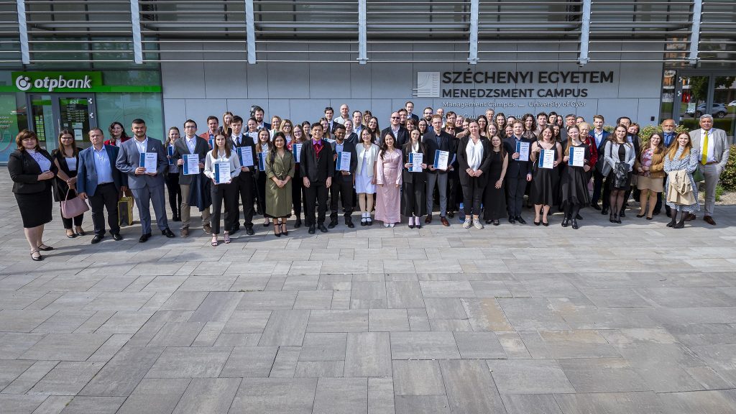 | © Fotó: Dudás Máté/Széchenyi István Egyetem
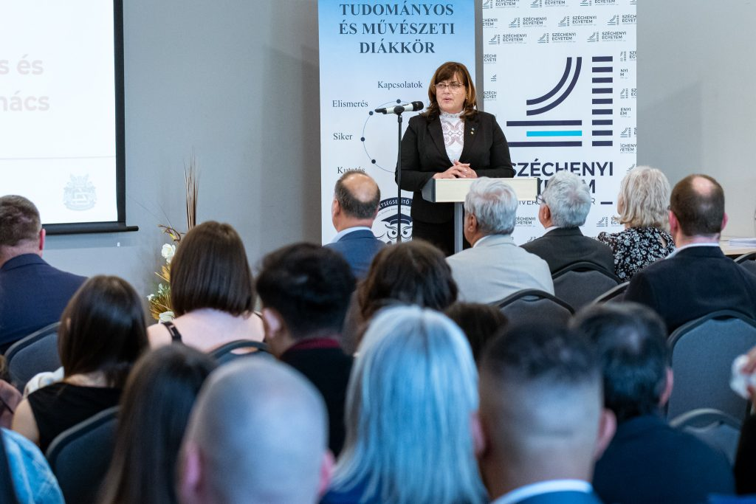 | © Fotó: Dudás Máté/Széchenyi István Egyetem
Eredeti tartalom: Széchenyi István Egyetem
Továbbította: Helló Sajtó! Üzleti Sajtószolgálat
Ez a sajtóközlemény a következő linken érhető el:

